常州市新北区初中化学周文荣卓越教师成长营
活动简报
（第06期）
主持人：周文荣 导师：钱柳云 李小静 董新伟 本期编辑：任雪影
★
携手共“研” 全力以“复”
——记常州市新北区初中化学周文荣卓越教师成长营第6次活动
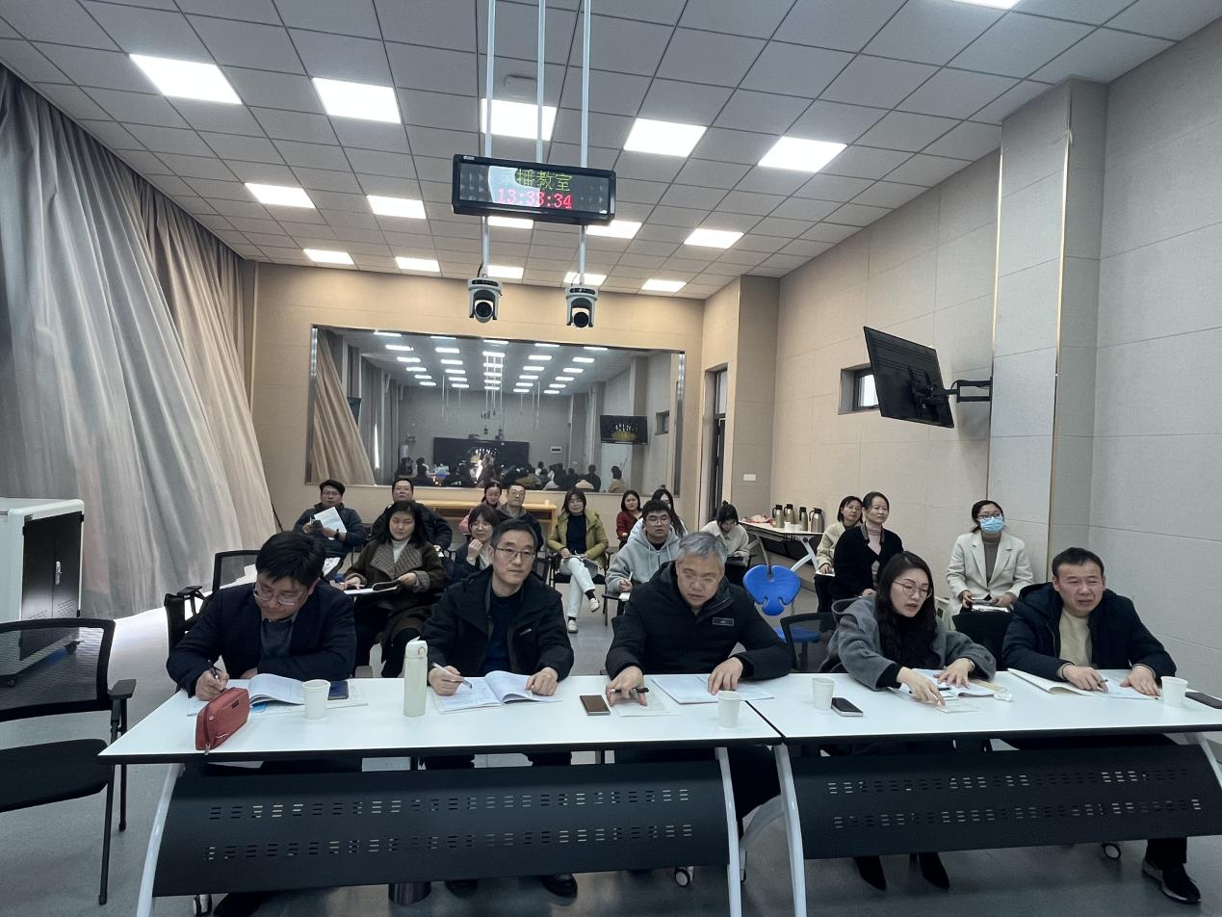
冬日暖阳万物藏，岁月沉香悦时光。为进一步提高成长营成员的专业发展，推进高效课堂，2023年12月8日下午，江苏省常州市乡村初中化学骨干教师成长营全体成员齐聚常州市新北区龙城初级中学开展了第6次活动。成长营主持人、新北区教管中心周文荣主任以及成长营全体成员参加了本次活动。

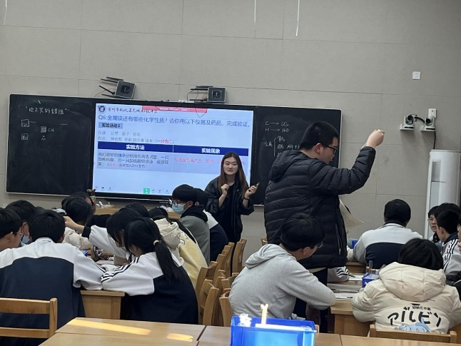
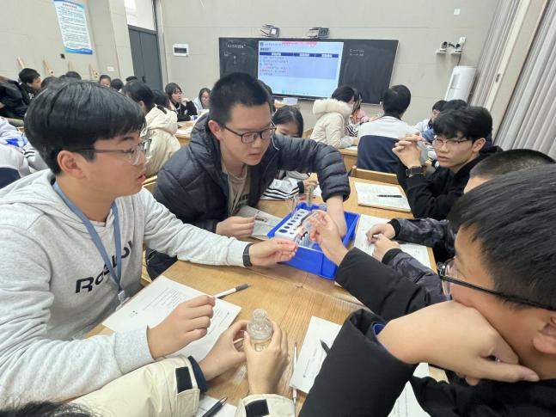
本次活动分为两个部分。第一部分来自常州市新北区龙城初级中学的李小霞老师和黄蓉老师分别开设了《吹不灭的蜡烛》和《铜有“化”说》的两节主题式复习课。第二部分，来自常州市新北区奔牛初级中学的魏军老师和常州市新北区薛家中学的陈玲老师分别点评了两节课。本次活动的课例观摩、评课议课等，让成长营全体成员受益匪浅，收获颇丰。
李小霞老师以过生日时使用的“吹不灭蜡烛”为主题情境，围绕认识“吹不灭的蜡烛”——解剖“吹不灭的蜡烛”——制作“吹不灭的蜡烛”三个环节展开《吹不灭的蜡烛》示范课。李老师引导学生通过实验探究发现蜡烛吹不灭不是石蜡的原因，是因为蜡烛的烛芯裹有镁粉，通过镁燃烧的化学方程式以及微观示意图，帮助学生复习了质量守恒定律，自主构建探究未知物元素组成的方法。李老师接着让学生自主探究金属镁还有什么性质，针对镁与硫酸铜溶液反应的异常，设计实验验证产生什么气体以及黑色固体是什么？引导学生注意留心实验异常，培养学生严谨科学的实验态度。李老师还引导学生从微观角度认识镁与酸反应的微观本质，理解化学反应的本质，让学生书写电解法或硅热还原法获得镁的信息方程式，让学生从宏观、微观和符号三重表征方面认识化学反应，促进学生化学素养的提升。
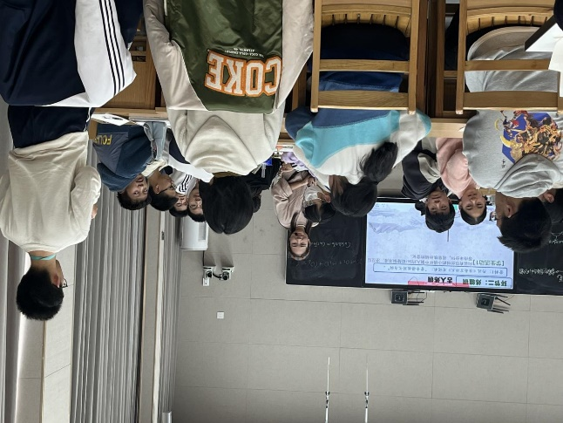
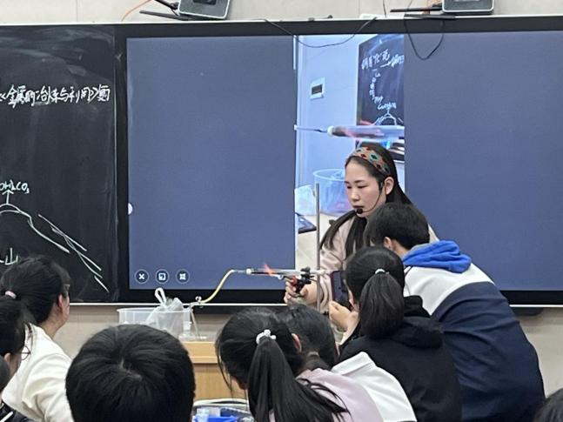

黄蓉老师则以铜为主题情境，展开了第五章《金属的冶炼和利用》的复习。环节一：观青铜，铜绿山出土的青铜文物表面有绿色物质，黄老师引导学生由铁生锈探究铜生锈的条件，再总结防止铜生锈的方法，培养学生运用控制变量法设计实验的能力，提升学生运用知识解决问题的能力。环节二：炼粗铜，黄老师引导学生观看古人炼铜的图示，运用工业炼铁的相关知识解答炼铜中的问题，结合用高温喷枪加热木炭和碱式碳酸铜的混合物炼得红色的铜的演示实验和加热碱式碳酸铜时固体质量随温度变化的图像，帮助学生归纳化学式的求解方法。环节三：探性质，黄老师通过探究铜还有什么性质，引导学生归纳影响金属使用顺序的原因，利用金属的不同性质设计实验探究金属的活动性。本节课在落实知识点的同时，通过设置层层富有新意的问题，激活学生的化学思维，锻炼了学生知识迁移的能力。

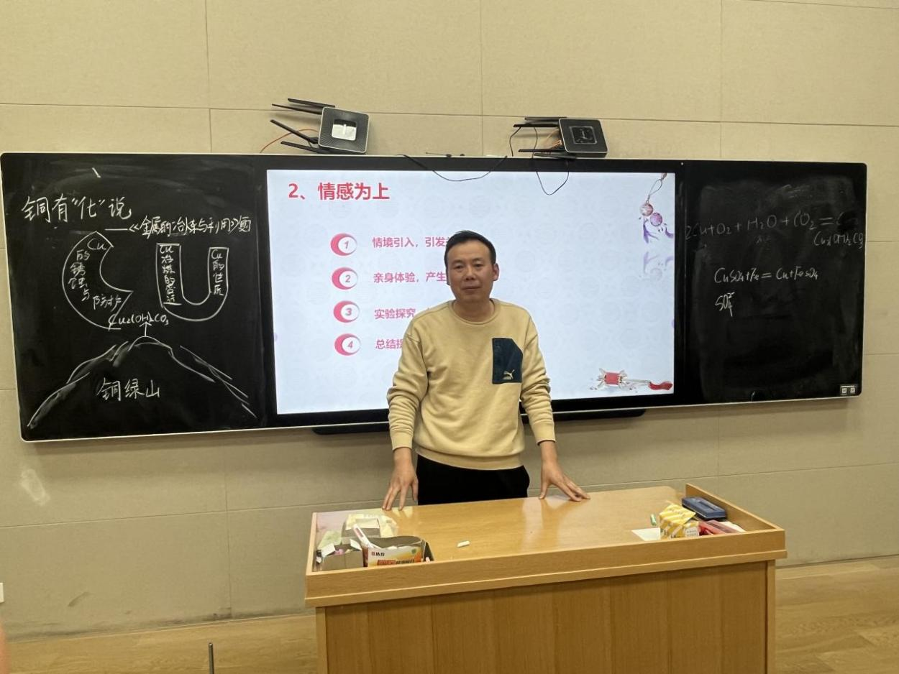
常州市新北区奔牛初级中学的魏军老师评价李小霞老师的课在真实情境中解决了一个个真实问题，很好地贯彻了新课标理念，具有以下三个优点：①素养为本，真实情境的创设，需要开展以化学实验为主的科学探究活动。环节一中元素观、变化观、守恒观，化学观念充分体现。②情感为上，本节课符合新课标指出发展学生对物质世界的好奇心、想象力和探究欲，保持对化学学习和科学探究的浓厚兴趣。③学生为主，动手让学生亲自实践，感受化学的魅力，整堂课由浅入深，由易到难，重实验，重分析，重表述，不断提升学生的化学素养。魏老师提到本节课略有遗憾的是没有带领学生制作吹不灭的蜡烛。

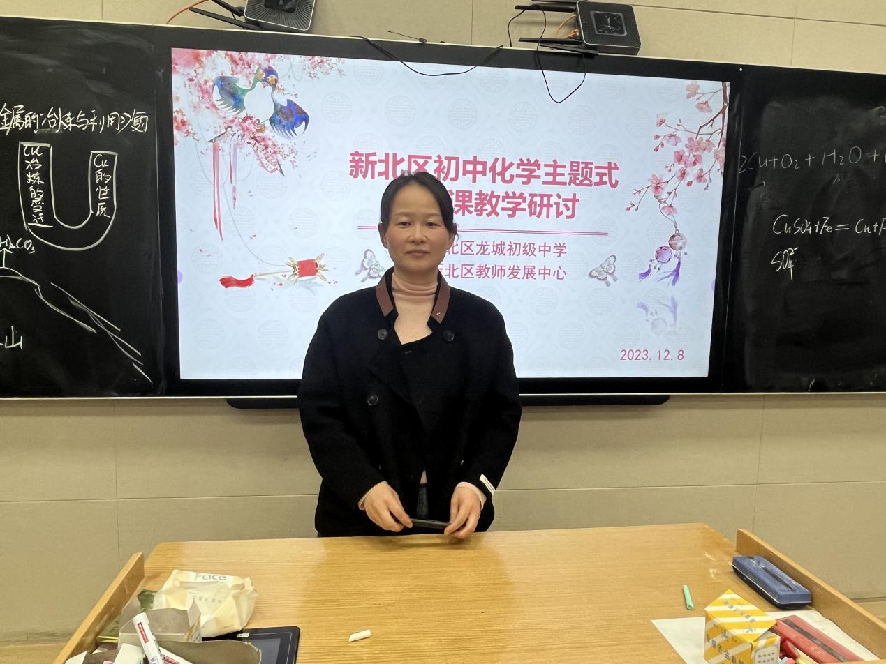
常州市新北区薛家中学的陈玲老师认为黄蓉老师的课有以下优点：①真实情境的巧妙运用。视频引入使人震撼，铜绿山的引入，让人一下子穿越到了楚国，在主题式复习中，为提升学生学习兴趣，加强学生核心素养培养，教师在帮助学生对各方面知识进行系统性了解与掌握中，需要结合自身教学经验，创设真实且有意义的情境，设置学习任务，引导学生在生动的学习情境中发现问题，思考并解决问题。②学科观念的不断渗透。化学观念是化学概念、原理和规律的提炼与升华，是认识物质及变化、以及解决问题的基础。由浅入深，从低阶到高阶的学习探究过程中，不断渗透化学观念，使学生在高水平的思维活动过程中深刻理解和掌握化学知识，并通过不断的反思概括提升，逐渐形成化学观念。③方法引导和思维启迪。黄老师在分析、讨论、实验、探究的过程中带着学生从化学的视角研究物质的组成及变化规律的思路与方法，从宏观、微观与符号相结合，定性定量相结合，现象本质相联系，探究物质及其变化规律的认识方式。几千年的历史变得鲜活、立体而又灵动，开篇时充满期待，结束时收获满满，这节课让人回味无穷！
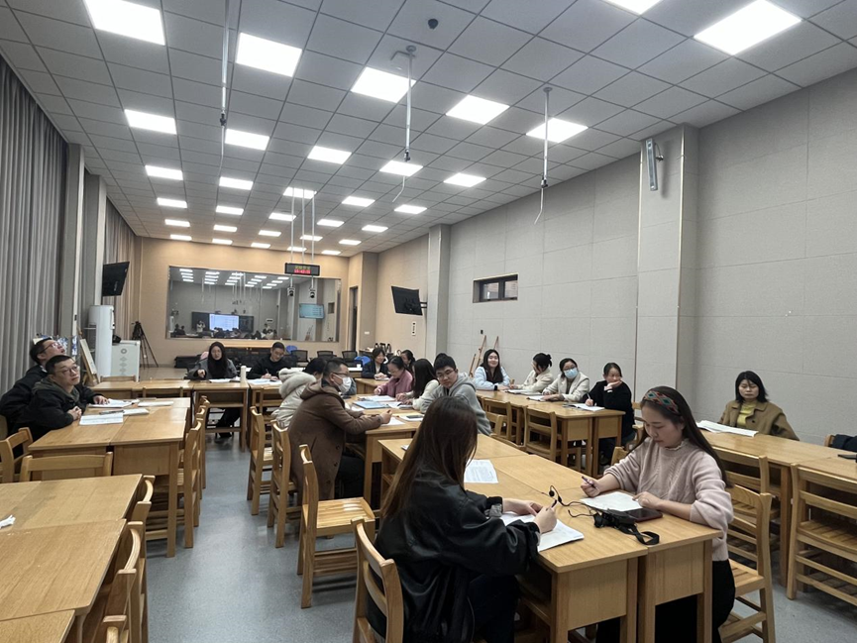
教而有研则深，研而有悟则进。本次活动干货满满，成长营全体成员对“主题情境下的复习课教学”有了更深刻的认识与思考，我们一定会同频共振，聚力生长，聚焦新课标，奔赴新征程。

